Przećwicz
- Tworzenie nowego projektu React
- Obsługę formularzy
- Prezentację różnych danych ze stanów
- Style css: cienie, dobór kolorów, zmianę kolorów, rozmieszczenie elementów na stronie
- Proste działania matematyczne wykonane na danych pobranych z formularzy i ze stanów
- Przećwicz wszystkie elementy poznane do tej pory min.:
  - sprawdzanie wartości
  - blokowanie przycisków
  - blokowanie możliwości wpisania wartości itp.

Praca semestralna
Zastanów się nad tematem pracy semestralnej, do podania na ostatniej lekcji za tydzień

Praca indywidualna lub maksymalnie w dwie osoby

Praca do oddania pierwszy tydzień nowego roku. Dobrze rozplanuj czas pracy, co tydzień ok. 2h lekcyjnych będzie na wykonanie pracy semestralnej.
Zawartość pracy
- Dokumentacja: techniczna i użytkownika
- Termin oddania/prezentacji pracy – pierwszy tydzień czerwca
- Rozplanowanie pracy 1.5-2 godziny lekcyjnej
- Wybór i akceptacja tematu: „temat dowolny”, założenia
Elementy
- Rozplanowanie pracy (czas oddania)
- Kompletność wykonania założeń
- Poprawność działania aplikacji
- Umiejętność pracy nad wieloma projektami jednocześnie
- Estetyka pracy
- Udokumentowane cotygodniowe postępy: krótka notatka z dołączonymi screenami

Ćwiczenie

Korzystając z technologii React, html, css zaprojektuj aplikację przedstawiającą tabelę cen produktów.

Aplikacja ma zawierać:
- Nagłówek z imieniem, nazwiskiem, numerem w dzienniku
- Tabelę zawierającą numer pozycji w menu, nazwę produktu oraz jego cenę
- Formularz umożliwiający dodanie nowego produktu do menu

Dodaj:
- Pogrubienie i/lub zakolorowanie najtańszej i najdroższej opcji kawy, uwzględniając nowo wprowadzane opcje,
- sprawdzanie prawidłowego wprowadzanego typu danych dla ceny (uwzględnij kropkę)
- przycisk aktywny dopiero po uzupełnieniu wszystkich pól

Ocenie podlegają: aplikacja React i CSS

Jeżeli zauważyłeś niezgodność tekstu, zamień aby był prawidłowy (ma być kawa).
Wyniki swojej pracy zapisz w postaci kodu źródłowego z folderu src oraz wykonaj jeden pełny zrzut ekranu z otwartą przeglądarką

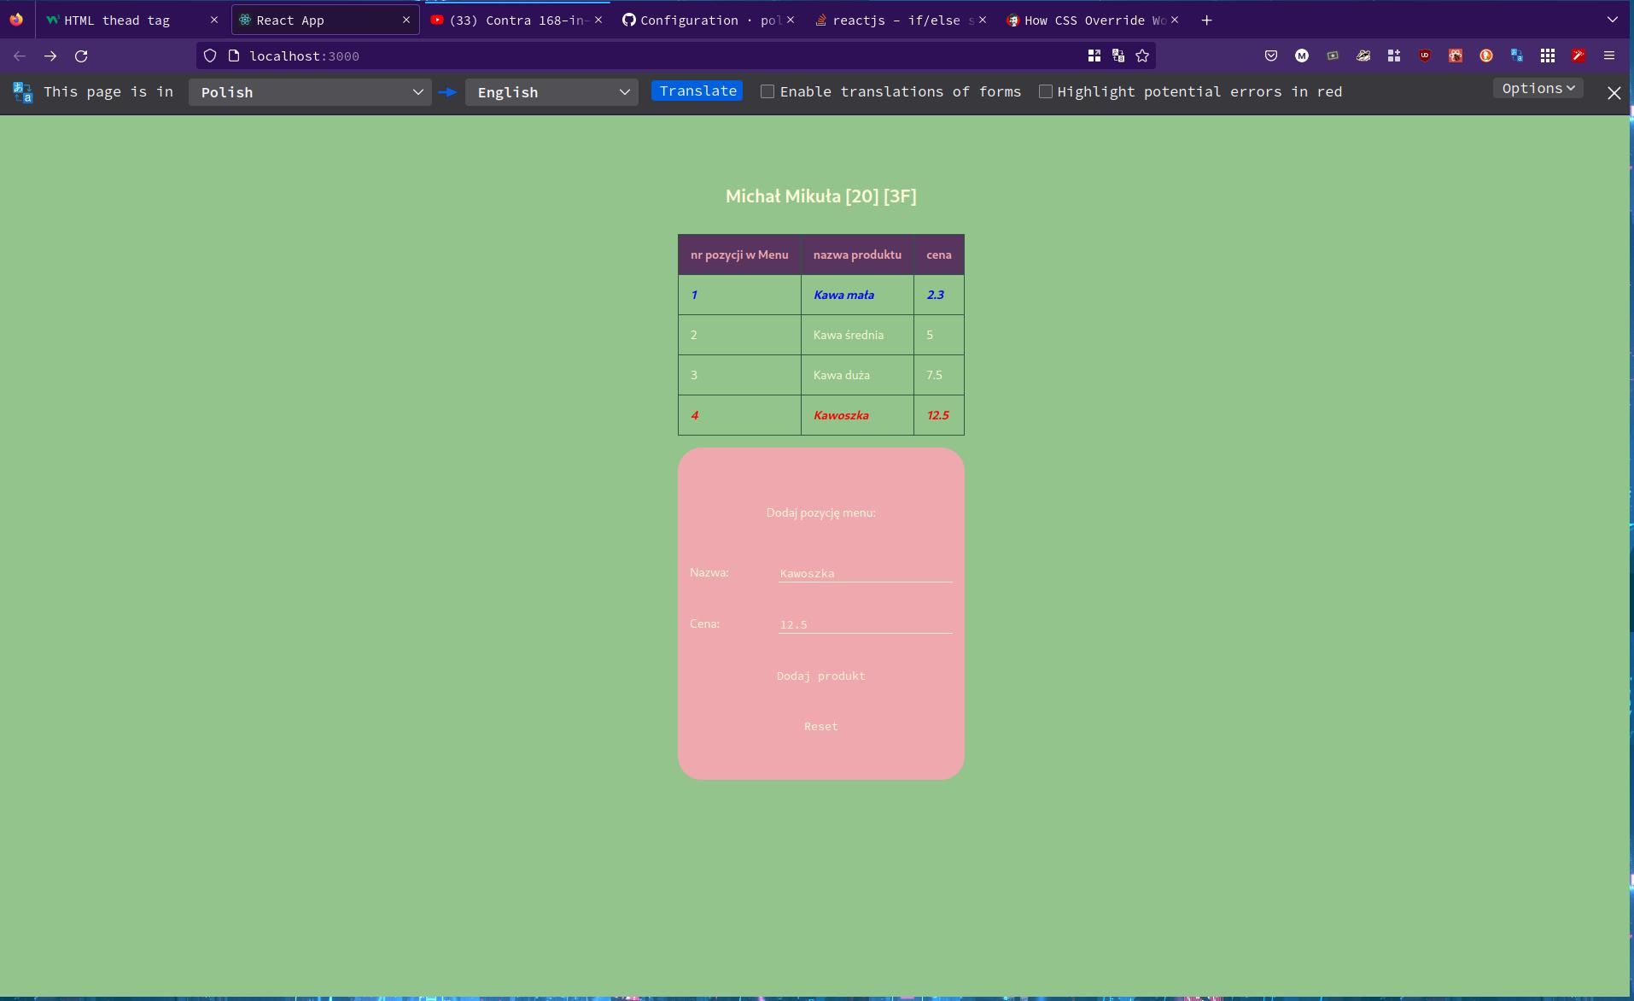
index.js
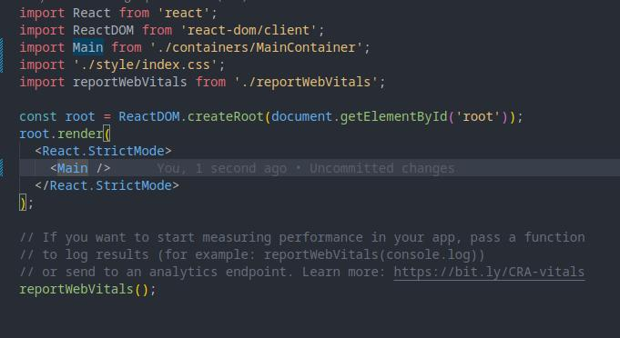

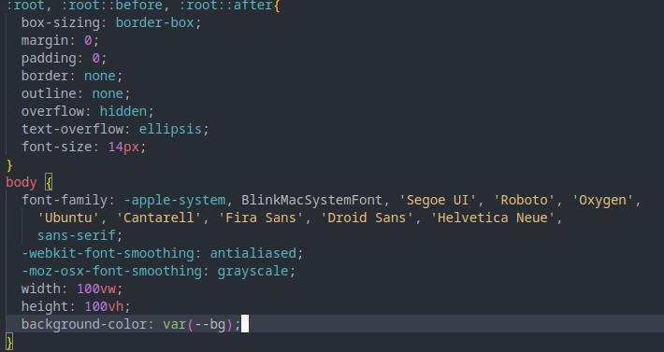
index.css

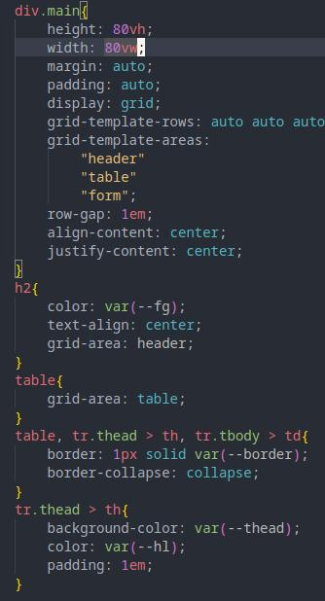
MainContainer.css

MenuForm.css
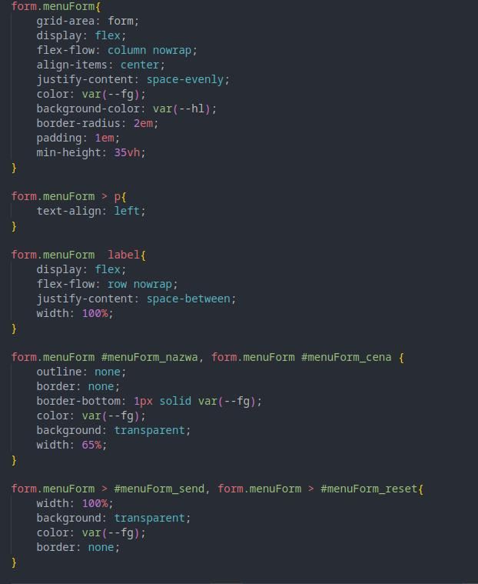
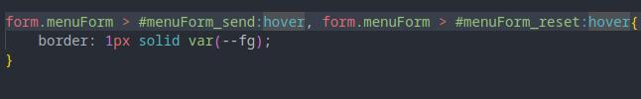
colors.css
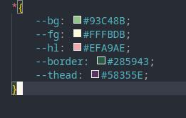

MainContainer.jsx
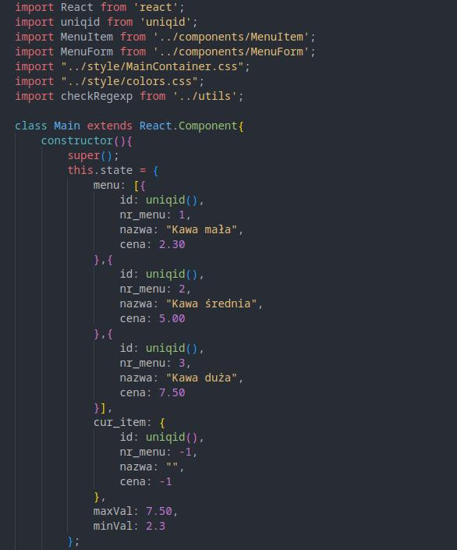

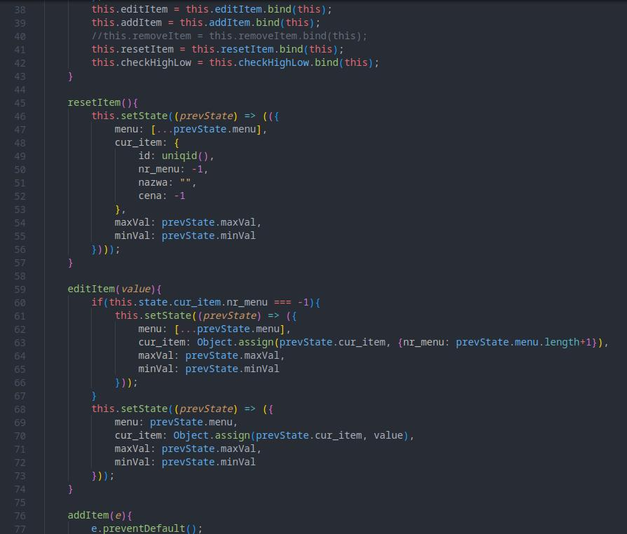

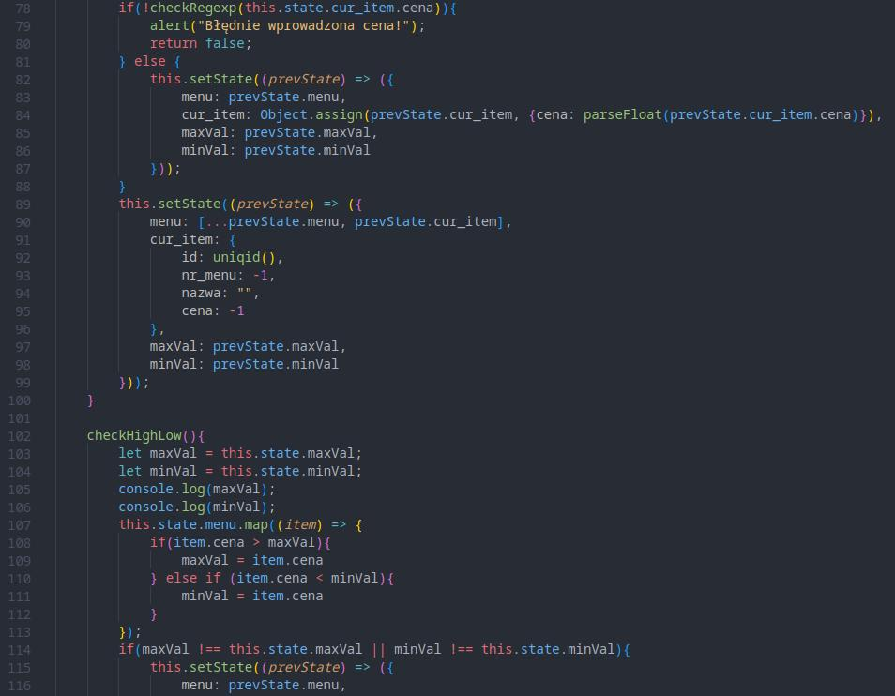

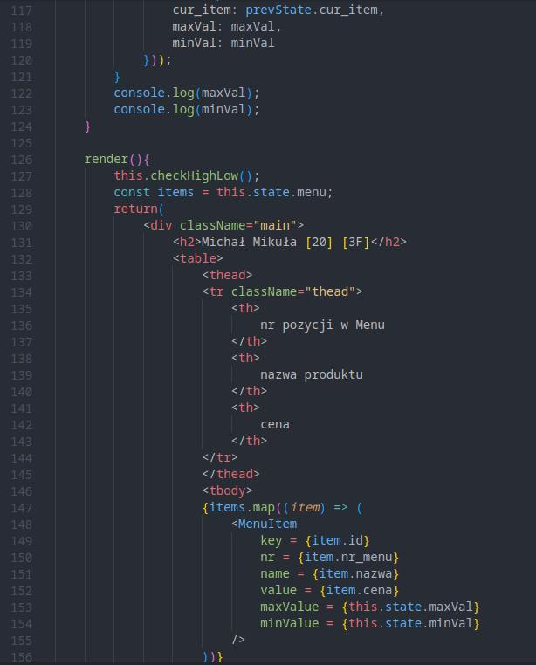
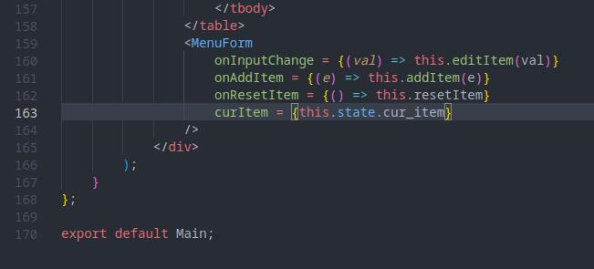
utils.js
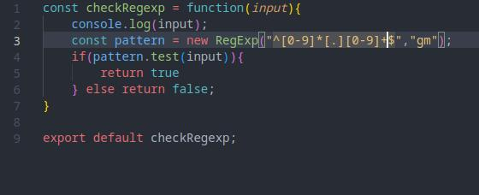

MenuItem.jsx
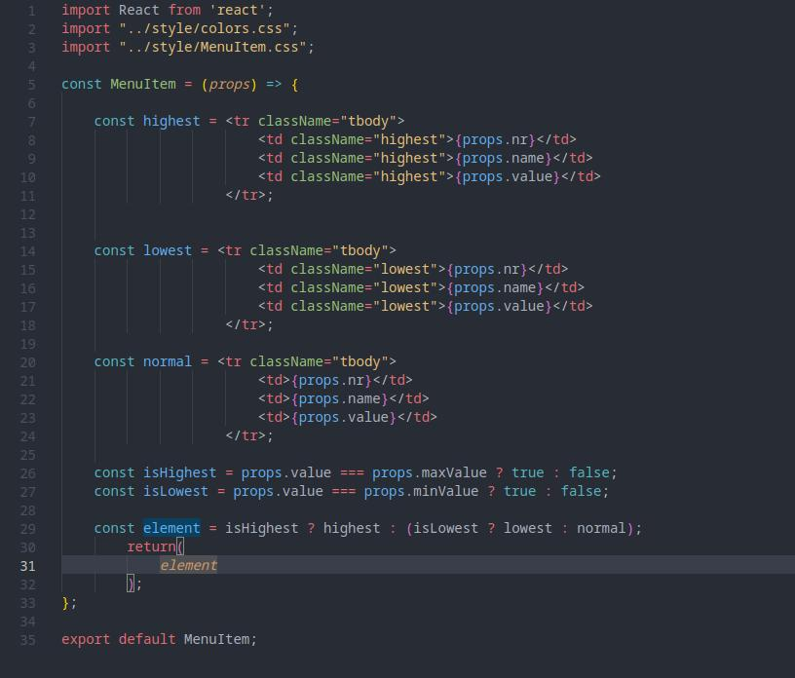
MenuItem.css
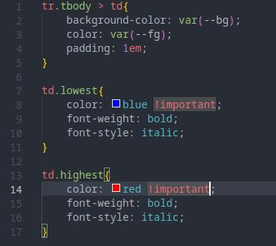
MenuForm.jsx
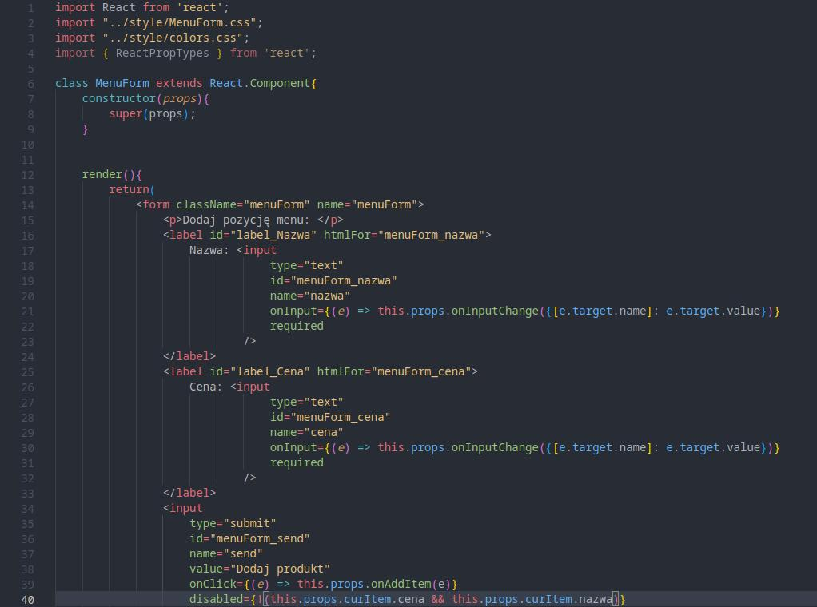
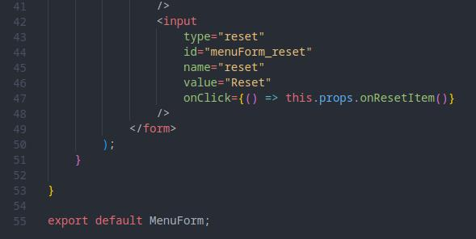

Drzewo projektu
